Aufgaben:
- Besuchen Sie die Webseite
https://verkehrserziehung.bildung-rp.de/regional/rheinhessen-pfalz-sued/fachberater-rhhs0.html
(Alternativ: Schlagworte Google Dirk Munthin Verkehrserziehung Fachberatung …)
- Besuchen Sie den Menüpunkt „Projekt MediVe und Technik“

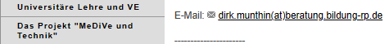

- Starten Sie eine Entdeckungsreise, indem Sie die beiden folgenden Programmpunkte bearbeiten. Dokumentieren Sie die Kompetenzen in der Kompetenztabelle (siehe unten!)
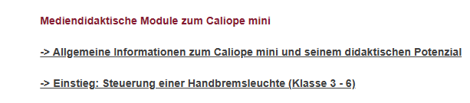
Kompetenz kann ich!
- Den Caliope Mini an PC anschließen
- Die Programmierumgebung OpenRoberta Lab öffnen
- Ein Miniprojekt mit >= drei Kacheln aus „Anzeige“ erstellen
- Ein fertiges Projekt auf den Caliope Mini übertragen
- Einem Partner Punkte 1 bis 4 erläutern
- Mindestens 3 Sensoren und 3 Aktoren des Caliope benennen
- Ein Projekt für Klassen 3 – 6 der obigen Webseite nachprogrammieren
- Ein Projekt in die Programmierumgebung exportieren/importieren
- Den Simulator aufrufen / mit Simulator programmieren
- Sensordaten im Simulator festlegen/verändern
- Zwischen Beginner (1) und Fortschritt-Modus (2) umschalten
- Die Funktion von Logikwerten erklären nutzen
- Die Hilfe – Funktion nutzen
- Hilfreiche Kommentare in ein Programm einbetten
- Ein Beispielprogramm zum Lichtsensor öffnen und verändern
- Ein Beispielprojekt zur Kommunikation per Funk öffnen/verändern
- Ein Beispielprogramm zum Lautstärkesensor öffnen/verändern
- Ein einfaches Projekt mit Sensor und Aktor meiner Wahl realisieren
- Ein Projekt zur VE unter Nutzung der Tasten A und B realisieren
- Ein Projekt zur VE unter Nutzung von Licht, Temperatur oder Sound …
- Ein Projekt mit Kacheln zu „Mathematik“ realisieren
- Ein Projekt mit Variablen realisieren
- Ein Zustandsdiagramm erklären (vgl. Projekt Baustellenleuchte)
- Ein Zustandsdiagramm und zugehöriges Projekt zur VE realisieren
- Die Bedeutung von Variablen am Bsp. erläutern / Variablen nutzen

